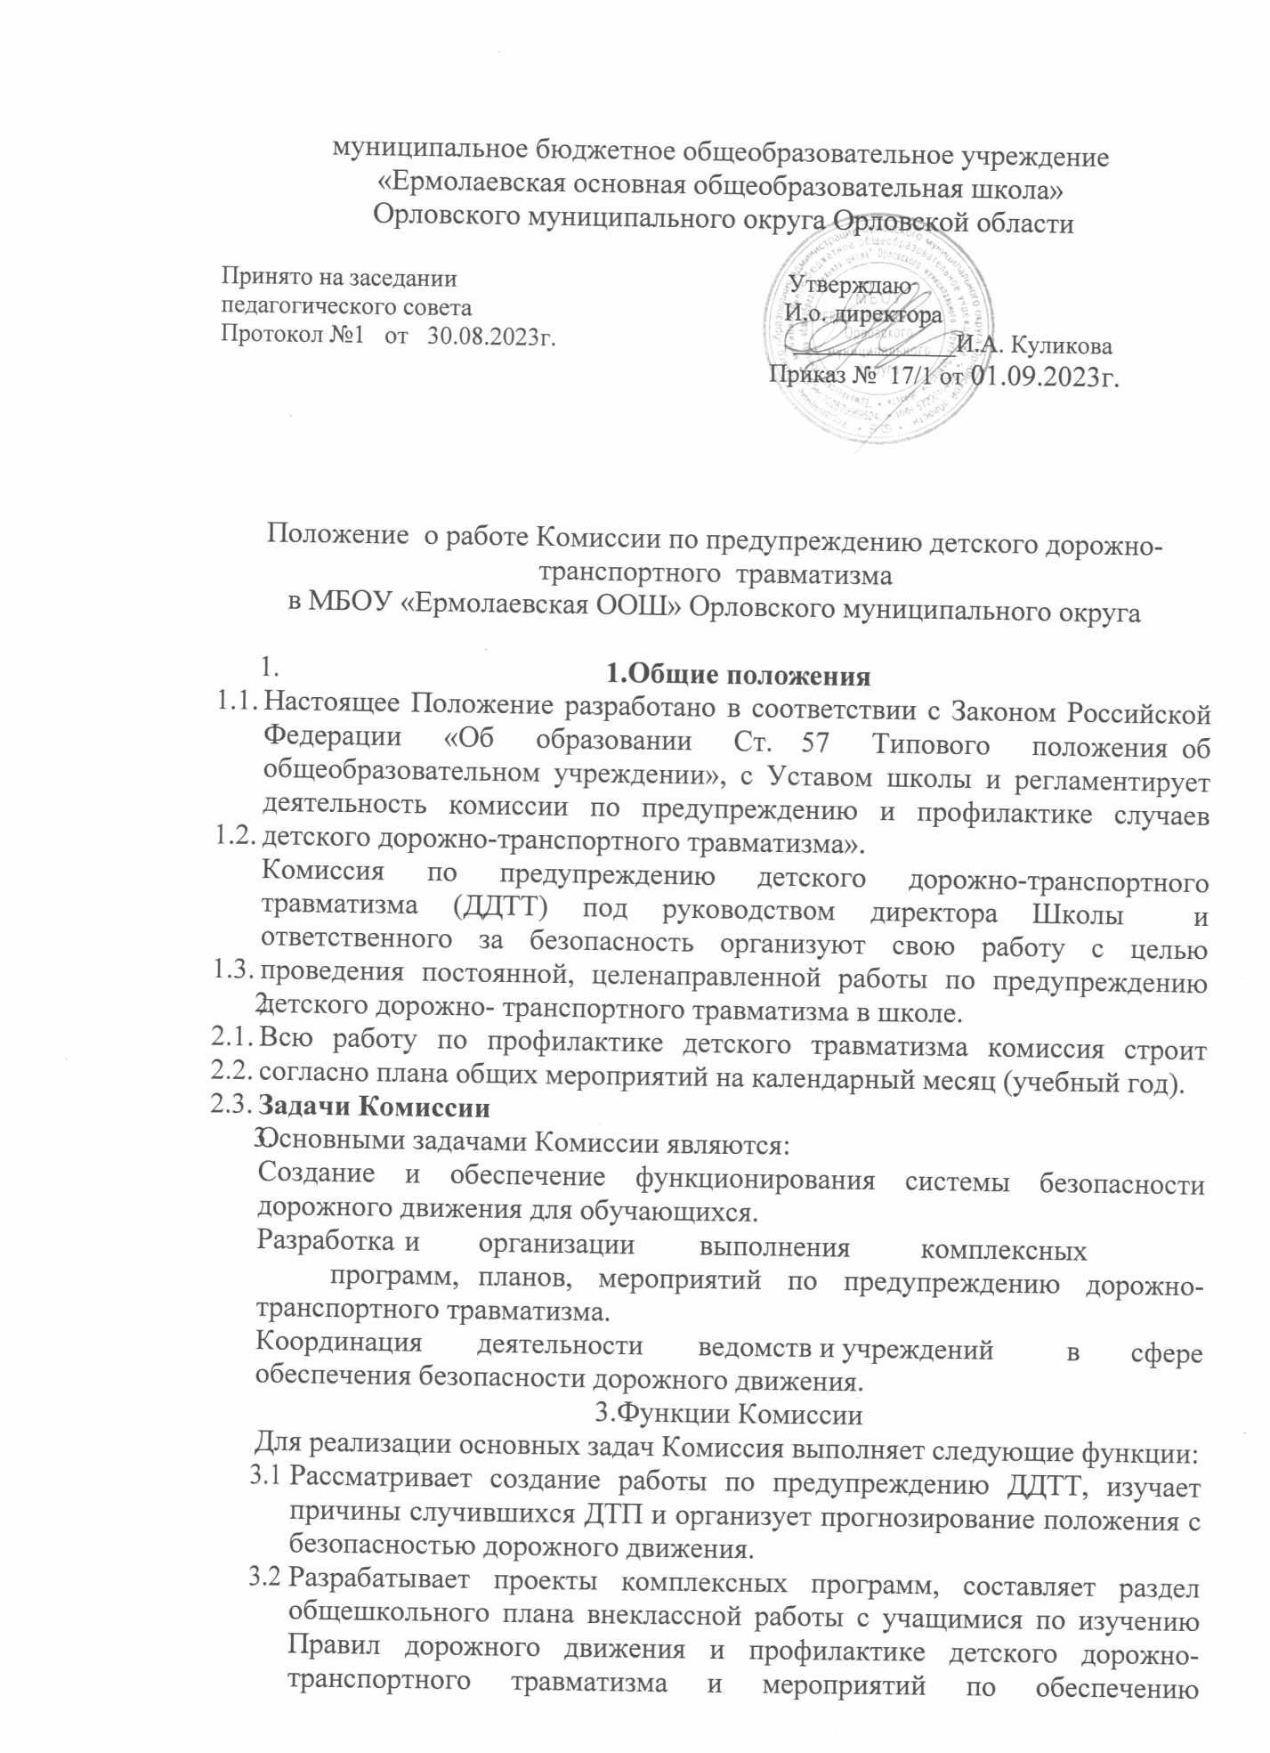

безопасности дорожного движения и предоставляет их на рассмотрение директору.

3.3.Подготавливает положения по созданию и совершенствованию реализации мер по предупреждению дорожно-транспортных происшествий.

* 1. Организует информирование родительской общественности о деятельности по обеспечению безопасности дорожного движения и ставит на обсуждения вопросы: «Роль родителей в профилактике дорожно-транспортного травматизма», «Дети во всем подражают взрослым — служите примером правильного поведения» и др.
  2. Рассматривает вопросы по профилактике детского дорожно-транспортного травматизма.
  3. Разрабатывает комплекс мероприятий, связанных с содержанием и обустройством дорог, прилегающих к зданиям комплекса.
  4. Оказывает помощь классным руководителям в проведении занятий по безопасности движения.
  5. Контролирует выполнение плановых мероприятий по профилактике нарушений, детского транспортного травматизма.
  6. В работе по безопасности движения среди учащихся и их родителей привлекает в помощь классным руководителям сотрудников ГИБДД.
  7. В конце каждого триместра на педагогическом совете информирует администрацию школы и учителей о результатах проведенной работы и знакомит с планом мероприятий на следующий триместр.
  8. Обобщает опыт проведения воспитательной работы по профилактике детского транспортного травматизма.
  9. В кабинете комплексной безопасности создает уголок по безопасности движения.
  10. Привлекает старшеклассников и учителей информатики к организации выставок и уголков безопасности движения.
  11. Организует совместно с учителями игры и праздники «За безопасность движения», «Умники и умницы», «Посвящение в юные пешеходы», «Сказки на новый лад».
  12. Оказывает помощь редколлегии школьной газеты «Отражение» в выпуске статей, где освещает вопросы безопасности движения, публикует викторины, загадки, ребусы, кроссворды.
  13. Следит за тем, чтобы учителя не ограничивали работу по безопасности дорожного движения только программой, а работали творчески и там, где позволяет учебный материал, увязывали тематику безопасности движения детей на улице с темами других учебных предметов.

4.Права Комиссии

В соответствии с возложенными задачами Комиссия имеет право:

4.1.Взаимодействовать с государственными органами, организациями и общественными объединениями.

4.2.Вносить предложения и рекомендации по вопросам обеспечения безопасности дорожного движения обучающихся.

4.3.Приглашать на заседания Комиссии руководителей заинтересованных организаций.

4.4.В установленном законодательством порядке запрашивать и получать от государственных и других организаций материалы, необходимые для реализации задачи Комиссии.

5.Организация деятельности Комиссии

5.1.В состав Комиссии входят председатель Комиссии, заместители председателя Комиссии, секретарь и члены Комиссии.

5.2..Состав Комиссии утверждается директором.

5.3Комиссию возглавляет председатель — директор, который руководит ее деятельностью, председательствует на заседаниях, планирует работу, осуществляет общий контроль над реализацией решений. Во время его отсутствия его функции выполняет заместитель.

5.3.Секретарь Комиссии оповещает членов Комиссии о ее работе, подготавливает предложения по повестке заседаний Комиссии, необходимые материалы и оформляет протоколы после проведения заседаний.

5.4.Заседания Комиссии проводятся в соответствии с планом, подготавливаемым секретарем Комиссии, но не реже одного раза в триместр.

5.5.Внеплановые заседания Комиссии созываются председателем Комиссии, а во время его отсутствия заместителем председателя на основании представленных материалов, выносимых на рассмотрение Комиссии.

5.6.Решения Комиссии принимаются открытым голосованием и считаются принятыми, если за них подано большинство голосов от общего количества присутствующих на заседании членов Комиссии, и оформляются протоколом. В случае равенства голосов принятым считается решение, за которое проголосовал председатель.